<项目名称>
Use-Case-用例实现规约：<用例名称>

版本 <1.0>

修订历史记录
日期 | 版本 | 说明 | 作者
2020年6月13日 | 1.0 | 后台管理用例的编辑 | 谭天朗

目录
1. 简介 4
1.1 目的 4
1.2 范围 4
1.3 定义、首字母缩写词和缩略语 4
1.4 参考资料 4
1.5 概述 4
2. 事件流 – 设计 4
2.1 VOPC类图 4
2.2 顺序图 4
2.3 协作图 4
3. 派生需求 4

Use-Case-用例实现规约：<用例名称>

简介

目的
管理后台数据库使系统更好地持续适应电商网站，对商城的数据进行信息化管理。

范围
后台管理能保存商品信息、用户信息等数据，维护前后端信息一致，便于前后端信息的交互。

定义、首字母缩写词和缩略语
定义：把一个网站的内容（文字，图片等）与网站的组件分离开来，将各个页面连接到一起从而控制页面的显示。通过这个系统，可以方便的管理，发布，维护网站的内容。
首字母缩写词：WMS——Web Management System
缩略语：SSM——Spring + SpringMVC + Mybatis

参考资料
<<database system concepts>> Raghu Srinivasan
<<GO商城项目任务书》 Go小组
<<GO商城软件需求规约》 Go小组
<<GO商城用例规约模板》 Go小组

概述
后台管理包括数据库管理、页面操作管理、前后端数据连接交互等操作。

事件流 – 设计

VOPC类图
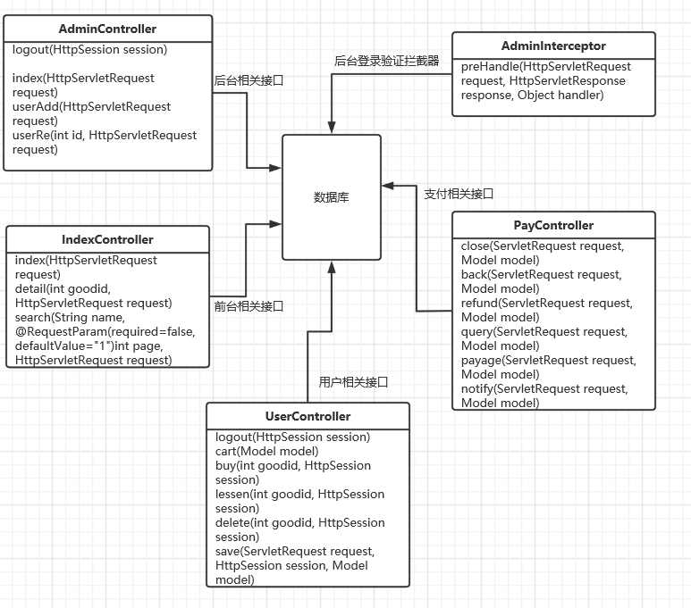

顺序图
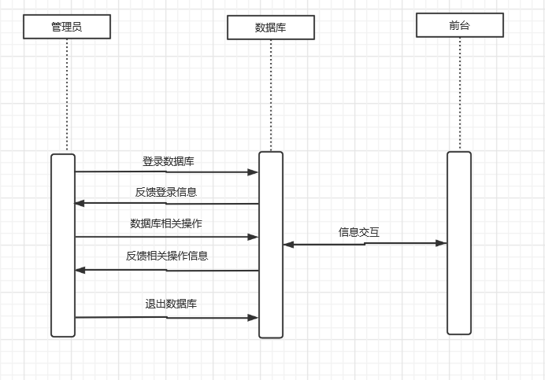

协作图
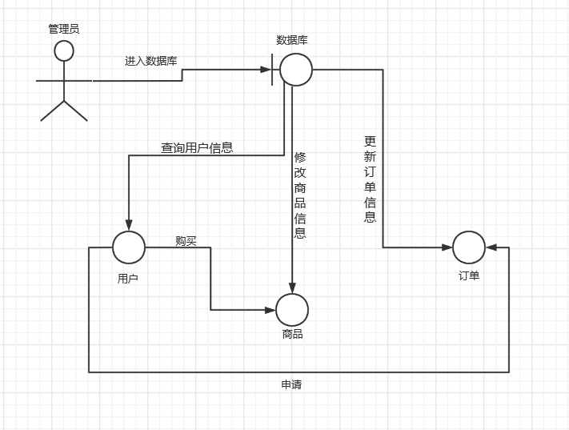

派生需求
数据库的修改只能由管理员运行且单独封装在一个计算机中（避免部分重要信息的泄露）

